№ з/п | Назва та приклад зображення | Технічні характеристики
1 | Шафа відкрита  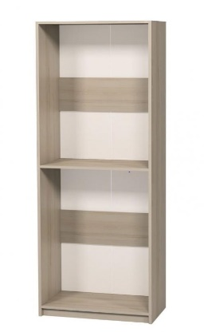 | Найменування: Шафа відкрита з двома відділеннями для розміщення демонстраційних навчальних матеріалів  Габаритні розміри Виріб повинен мати габаритні розміри 702 × 405 × 2115 мм.  Конструктивні особливості Шафа повинна мати два відкритих відділення, призначених для розміщення демонстраційних макетів, моделей, зразків, навчального обладнання тощо. Корпус виробу повинен бути виготовлений з ламінованої деревинно-стружкової плити товщиною 18 мм. Усі крайки мають бути облицьовані ПВХ-стрічкою товщиною 0,5 мм. Задня стінка повинна бути виконана з односторонньо ламінованої ХДФ білого кольору, товщиною 2,5 мм. Шафа повинна встановлюватися на металеві опори з діапазоном регулювання по висоті від 0 до 30 мм для точного вирівнювання на нерівній підлозі.  Матеріали  - Корпус: ЛДСП 18 мм  - Задня стінка: ХДФ 2,5 мм, одностороння  - Крайки: ПВХ 0,5 мм  - Опори: металеві, регульовані  Палітра кольорів ДСП-покриття повинно бути доступне в таких кольорах: бук артізан перламутровий  Вимоги до якості Виріб повинен бути стабільним, без люфтів, перекосів або деформацій. Поверхні ЛДСП повинні бути рівними, без подряпин, сколів, здуттів або відшарувань. Усі крайки мають бути щільно приклеєні по периметру. Металеві опори повинні забезпечувати жорстку та надійну підтримку, допускаючи коригування висоти при встановленні на нерівну підлогу.  Виріб повинен відповідати чинному технічному регламенту безпечності дитячих меблів, державним стандартам та санітарно-гігієнічним нормам. Замовник вимагає надання копії Висновку державної санітарно-епідеміологічної експертизи або сертифіката відповідності.

.

